[尴尬，河北省十大科技标兵论文被质疑图像操纵](https://mp.weixin.qq.com/s?__biz=MzkyODUyMDc5MQ==&mid=2247500965&idx=6&sn=ae99367c636e1864accdb8ff7a17f1d9)

[天眼学术](javascript:void(0);)2025-04-12 00:05:31广东

#1**René Aquarius**于2025年4月发表评论

尊敬的各位作者：，

我们在您的两个数字中发现了意外的重叠（见下图）。

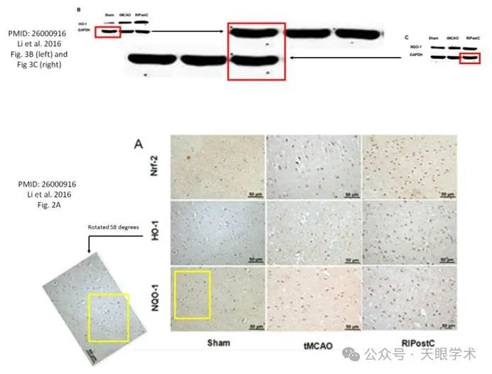

我会通知出版商解决这个问题。

亲切问候，

René Aquarius

衔接：

https://www.tandfonline.com/doi/full/10.3109/00207454.2015.1042973

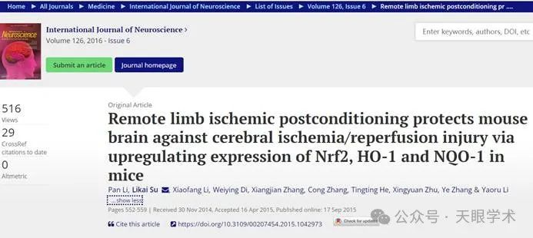

作者简介：

苏立凯，男，45岁，主任医师，硕士研究生导师，中共党员，河北大学附属医院神经内科主任，保定市医学会神经内科分会主任委员。2000年被评为河北省十大科技标兵，保定市十大优秀标兵。近几年，先后在北京协和医院，香港威尔斯亲王医院，澳大利亚墨尔本皇家医院进修学习，掌握了最先进神经内科诊疗技术，特别是脑中风的诊疗技术。从而，为医院神经内科成为全省重点发展学科奠定了稳固的基础。获河北省科技进步奖1项，保定市科技进步奖5项；国家核心期刊发表论文10余篇。主编论著3部；目前承担河北省科技厅立项3项。

评论衔接：

https://pubpeer.com/publications/A2EF2DB2DBDCB661DA468F37AA7441#0

免责声明：

本报道中的信息均来源于学术网站及已公开资料，我们对其准确性及完整性不做任何保证。如果有任何纰漏或不实之处，请通过QQ 642007239与我们联系。